Trabajando con Tablas y Word Art
Actividad Nº 1 Escribir en el cuaderno el de informática:

Tema: Tablas en Microsoft Word
Logro: Crea y edita información en tablas
Concepto:
Las tablas de Word son una manera rápida y fácil de organizar y ajustar columnas de texto y números. Las tablas son una alternativa al uso de tabulaciones, además de que se pueden utilizar para fines diferentes. Básicamente sirven para ordenar el diseño de un documento.

Como insertar una tabla? Dar clic aquí para conocer el proceso: o ver el video
Actividad Nº 2- Crear Una Tabla y editar información en ella
Instrucciones: Vamos a escribir el resumen de una noticia
- Busca el www.google.com.co una noticia sobre Colombia o Medellín.
- Debes leer y sacer dos textos para construir tu trabajo. Mira el siguiente ejemplo:
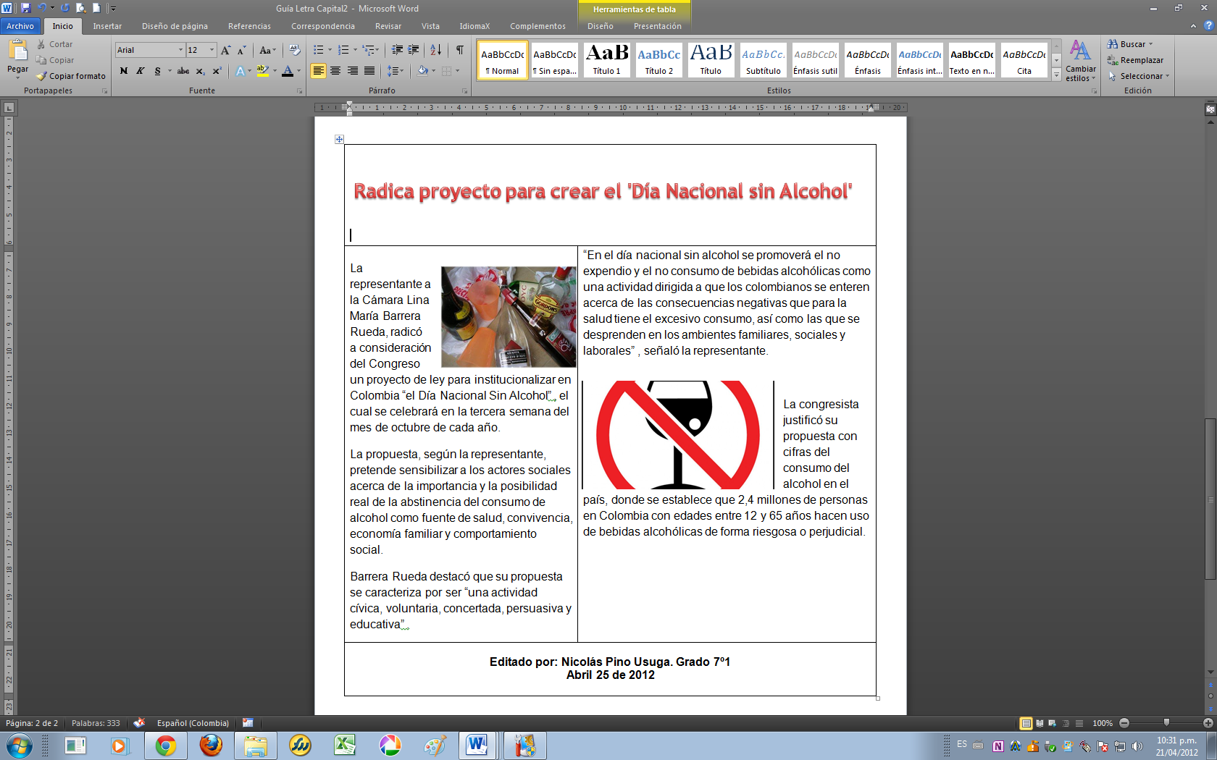

Desarrollo de la actividad:

- Ir a la hoja 2 de este documento. Trabaja el desarrollo de la noticia en la tabla
- Crear la tabla de 3 filas y dos columnas las celdas
- En la primera y ultima fila hay que combinar
- En la primera fila va el Título de la noticia en Word Art
- En la fila dos y tres va información
- En la fila tres van tus datos: Nombre completo, grado y Número de lista
- Insertar imágenes y aplicar doble clic sobre ellas, luego con ajuste
- Aplicar formatos de letra en tamaño 12
- Presenta tu trabajo al terminar

